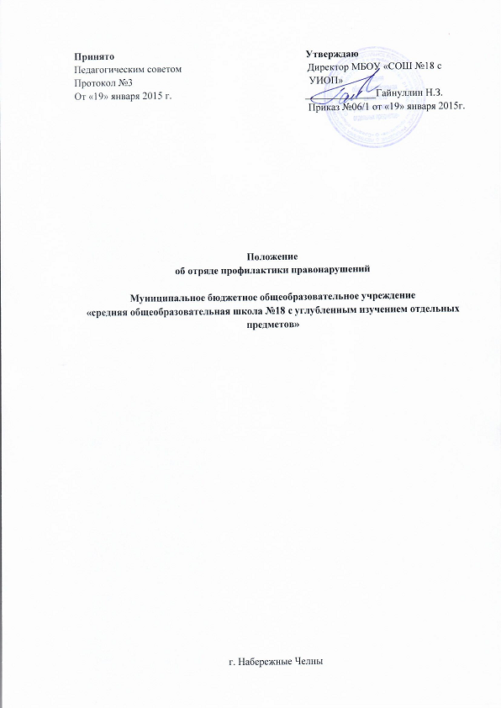

- Общие положения
1.1. Настоящим Положением регулируются отношения, возникающие в связи с деятельностью учащихся в учебном заведении в сфере профилактики и пресечения правонарушений.
1.2. Отряд профилактики правонарушений (в дальнейшем отряд) – проявление молодежных инициатив и одна из форм самоуправления учащихся в деятельности учебного заведения.
1.3. Отряд является добровольным формированием, образуемым учебным заведением для профилактики и пресечения правонарушений среди учащихся.
1.4. Направление деятельности отряда определяется его целями и задачами.
Форма организации деятельности отряда выбирается самостоятельно учебным заведением с учетом его специфики и особенностей.
1.5. Отряд осуществляет свою деятельность в учебном заведении на прилегающей к учебному заведению территории в соответствии с Уставом учебного заведения и руководствуется действующими федеральными и республиканскими законами, решениями Министерства образования и науки Республики Татарстан, Министерства по делам молодежи, спорту и туризму Республики Татарстан, Министерства внутренних дел по Республике Татарстан.

- Цели и задачи отряда
2.1. Цели:
- Пропаганда правовых знаний и здорового образа жизни среди учащихся;
- Оказание правовой помощи учащимся, оказавшимся в трудной жизненной ситуации, содействие возникновению ощущения собственной значимости у трудных подростков;
- Проведение мероприятий, направленных на профилактику и пресечение правонарушений среди учащихся;
- Оказание помощи учащимся в освоении навыков психологического общения в атмосфере душевного равновесия, воспитание лидерских качеств;
- Организация и вовлечение учащихся в организационные формы досуга, оказание содействия в их трудоустройстве;
- Содействие государственным организациям и учреждениям системы профилактики, общественным организациям в улучшении и оздоровлении нравственной и криминальной обстановки в молодежной среде;
- Проявление заботы о престарелых одиноких людях;
- Оказание содействия в улучшении качества знаний неуспевающим и отстающим учащимся.
2.2. Задачи:
- Организация профилактики правонарушений в молодежной среде;
- Содействие развитию добровольного участия учащихся в деятельности учебного заведения по обеспечению внутреннего распорядка;
- Взаимодействие с органами внутренних дел по вопросам предупреждения и пресечения правонарушений в молодежной среде;
- Взаимодействие с администрацией учебного заведения, органами внутренних дел при организации поддержания общественного порядка во время проведения массовых мероприятий, организуемых государственными органами и учебным заведением;
- Взаимодействие с управлениями и отделами по делам молодежи, спорту и туризму муниципальных образований в организации массовых мероприятий, вовлечение учащихся в их проведение.

3. Структура и руководящие органы
3.1. Органы управления отряда: общее собрание, Совет отряда, заместитель руководителя учебного заведения по учебно-воспитательной работе (социальный педагог) – куратор от учебного заведения, школьный инспектор – куратор от органов внутренних дел, психолог образовательного учреждения, представитель родительского актива (по согласованию), командир, командиры отделений (звеньев).
3.2. Общее руководство и контроль за деятельностью отряда осуществляют: заместитель руководителя учебного заведения по учебно-воспитательной работе (социальный педагог) и школьный инспектор.
3.3. Отряд состоит из Совета отряда и отделений (звеньев), которые могут иметь различные направления деятельности, связанные с участием в профилактике правонарушений и поддержании внутреннего распорядка в учебном заведении.
Примечание: количество и специализация отделений (звеньев) отряда определяется качественным составом и направлением деятельности.
3.4. Высшим органом отряда является общее собрание, которое созывается не реже двух раз в год.
3.5. Внеочередное собрание созывается по требованию не менее ½ членов ОТРЯДА, куратора или командира отряда, а также по решению Совета отряда.
3.6. В компетенцию общего собрания отряда входит:
- принятие изменения Положения;
- избрание и освобождение командира, заместителя командира отряда, Совета отряда;
- решение о реорганизации или ликвидации отряда;
- определение направлений деятельности отряда;
- назначение командира, заместителя командира, Совета отряда, а также командиров отделений (звеньев);
- заслушивание и утверждение отчетов о своей деятельности командира, Совета Отряда, командиров отделений (звеньев), других должностных лиц отряда;
- полномочное решение всех вопросов, касающихся деятельности отряда, в том числе - подтверждение или отмена решений Совета отряда и командира отряда.
3.7. Общее собрание отряда является правомочным, если на нем присутствует более 50% членов отряда.
3.8. Решение общего собрания считается принятым при условии, если за него проголосовало более 50% членов отряда, присутствующих на общем собрании.
3.9. Совет отряда как коллегиальный орган:
- разрабатывает мероприятия по обеспечению порядка в учебных зданиях и на прилегающей к учебному заведению территории;
- распределяет силы и средства отряда согласно утвержденным планам;
- обобщает и распространяет опыт работы отряда;
знакомится с опытом работы аналогичных организаций, действующих в других регионах Республики Татарстан и Российской Федерации;
- принимает решение по совершенствованию структуры отряда;
- организует учебно-методическую работу среди членов отряда.
3.10. В Совет отряда входят:
- командир отряда;
- заместитель командира отряда;
- командиры отделений (звеньев) отряда;
- куратор от учебного заведения – заместитель директора по воспитательной работе (социальный педагог);
- куратор от органа внутренних дел – школьный инспектор по делам несовершеннолетних или сотрудник милиции, на территории обслуживания которого находится учебное заведение;
- психолог образовательного учреждения;
- представитель родительского актива (по согласованию).
3.11. Командир отряда:
- руководит личным составом отряда;
- участвует в работе Совета отряда;
- организует работу по реализации планов деятельности отряда, согласованных с кураторами от учебного заведения и органа внутренних дел;
- осуществляет взаимодействие с администрацией учебного заведения – в деятельности по профилактике правонарушений и поддержанию внутреннего распорядка в учебном заведении; с органами внутренних дел – при организации поддержания общественного порядка во время проведения массовых мероприятий, организуемых государственными органами и учебным заведением;
- планирует и организует теоретическую, специальную и физическую подготовку членов отряда;
- совместно с заместителем руководителя по учебно-воспитательной работе учебного заведения (социальным педагогом) рассматривает вопросы финансирования, материально-технического обеспечения и морального поощрения членов отряда;
- ведет учет поощрений и взысканий членов отряда;
- проводит анализ имеющихся фактов правонарушений, причин, способствующих их появлению, вырабатывает рекомендации и предложения;
- ведет подготовку и расстановку кадров, назначает командиров отделений (звеньев);
- периодически (ежемесячно или ежеквартально) готовит информационно-аналитическую справку о деятельности отряда учебного заведения кураторам от учебного заведения и органа внутренних дел;
- несет ответственность за работу Совета отряда и отряда в целом;
- принимает к исполнению должностные инструкции заместителя командира, командира отделения (звеньев), члена отряда.
3.12. Командир отряда назначается и освобождается общим собранием отряда по согласованию с руководством учебного заведения и куратором от органа внутренних дел.
3.13. Заместитель командира отряда:
- руководит работой отделений (звеньев);
- осуществляет взаимодействие с органами внутренних дел при организации специальных мероприятий;
- разрабатывает и ведет учетную документацию по деятельности отряда, при наличии выдает удостоверения;
- разрабатывает и ведет учет издаваемых приказов;
- участвует в подготовке и расстановке кадров;
- занимается планированием и оснащением техническими средствами членов отряда, ведет их учет, хранение и выдачу.
3.14. Заместитель командира назначается и освобождается общим собранием отряда по согласованию с руководством учебного заведения и куратором от органа внутренних дел.
3.15. Командир отделения (звена):
- руководит отделением (звеном) отряда;
- осуществляет взаимодействие с куратором учебного заведения в профилактике правонарушений и поддержании внутреннего распорядка в учебном заведении; с куратором от органа внутренних дел – при организации подержания общественного порядка во время проведения массовых мероприятий, организуемых государственными органами и учебным заведением;
- участвует в привлечении и отборе учащихся в члены отряда;
- является непосредственным пропагандистом участия молодежи в поддержании внутреннего распорядка учебного заведения;
- подготавливает ходатайство командиру для поощрения особо отличившихся членов отряда или наложения взыскания;
- несет ответственность за сохранность технических средств, полученных членами отряда;
- организует явку членов отряда для проведения теоретической и физической подготовки.
3.16. Командир отделения (группы) назначается и освобождается командиром отряда по согласованию с Советом отряда.
3.17. Куратор отряда от учебного заведения:
- руководит деятельностью отряда учебного заведения в пределах своей компетенции;
- взаимодействует с куратором от органа внутренних дел по планированию действий отряда, проведению мероприятий отрядом в учебном заведении и предоставляет сведения о поделанной работе;
- вносит на рассмотрение администрации учебного заведения предложения по решению социальных вопросов, моральному и материальному стимулированию учащихся – членов отряда;
- представляет общему собранию отряда, администрации учебного заведения, правоохранительным органам кандидатуру командира, заместителя командира отряда.

- Условия и порядок приема в отряд профилактики правонарушений
4.1. В ОТРЯД принимаются на добровольной основе молодые граждане Российской Федерации в возрасте не моложе 14 лет, учащиеся общеобразовательных школ, начальных и средних специальных профессиональных учреждений Республики Татарстан.
4.2. Исключение производится общим собранием отряда.
4.3. Информация о принятии и исключении доводится до сведения членов отряда.

- Права и обязанности члена ОТРЯДА
5.1. Член отряда обязан:
- руководствоваться в своей деятельности Конституцией Российской Федерации, настоящим Положением, должностными инструкциями и решениями общего собрания отряда;
- активно участвовать в деятельности учебного заведения по поддержанию внутреннего распорядка, в работе по профилактике и предупреждению правонарушений среди учащихся;
- в общении с гражданами и учащимися проявлять корректность и выдержку;
- являться примером в учебе, быту, повышать свои правовые знания, специальную и физическую подготовку;
- при выполнении заданий четко выполнять приказы и требования представителей правоохранительных органов при несении дежурства с сотрудниками милиции, а также командира, членов Совета отряда;
- в случае обращения граждан с сообщениями о событиях, угрожающих личной безопасности граждан, общественной безопасности, общественному порядку, при обнаружении указанных фактов непосредственно членом отряда сообщить об этом в ближайший орган внутренних дел и принимать меры по спасению людей, пресечению преступлений или правонарушений.
5.2. Член отряда имеет право:
- требовать от учащихся и молодых граждан соблюдения установленного внутреннего распорядка учебного заведения и прекращения нарушений общественного порядка;
- докладывать в Совет отряда о нарушениях внутреннего распорядка или причинении имущественного или иного ущерба физическому или юридическому лицу.

6. Меры морального и материального стимулирования
6.1. К члену отряда за активную работу могут быть применены следующие меры поощрения:
- объявление благодарности;
- объявление благодарности родителям (законным представителям);
- награждение Почетной грамотой;
- награждение ценным подарком.
6.2. К члену отряда могут быть применены следующие меры взыскания:
- предупреждение;
- замечание;
- выговор;
- строгий выговор;
- исключение из отряда.

- Порядок взаимодействия с правоохранительными органами
7.1. Взаимодействие отряда учебного заведения с правоохранительными органами осуществляется через участие представителей органов внутренних дел в работе Совета отряда и закрепленного куратора от органов внутренних дел.
7.2. При решении вопросов, находящихся в компетенции районных, городских и республиканских органов внутренних дел, куратор от органов внутренних дел (школьный инспектор) и командир отряда согласовывают свои действия. При проведении совместных мероприятий отряд подчиняется представителям органов внутренних дел.

- Прекращение деятельности ОТРЯДА
8.1. Прекращение деятельности ОТРЯДА осуществляется в виде его реорганизации или ликвидации.
8.2. Реорганизация ОТРЯДА осуществляется по решению общего собрания по согласованию с администрацией учебного заведения и куратора от органов внутренних дел.
8.3. Ликвидация ОТРЯДА учебного заведения осуществляется по решению общего собрания по согласованию с администрацией учебного заведения и куратором от органов внутренних дел.
8.4. Имущество ОТРЯДА после ликвидации передается администрации учебного заведения.

